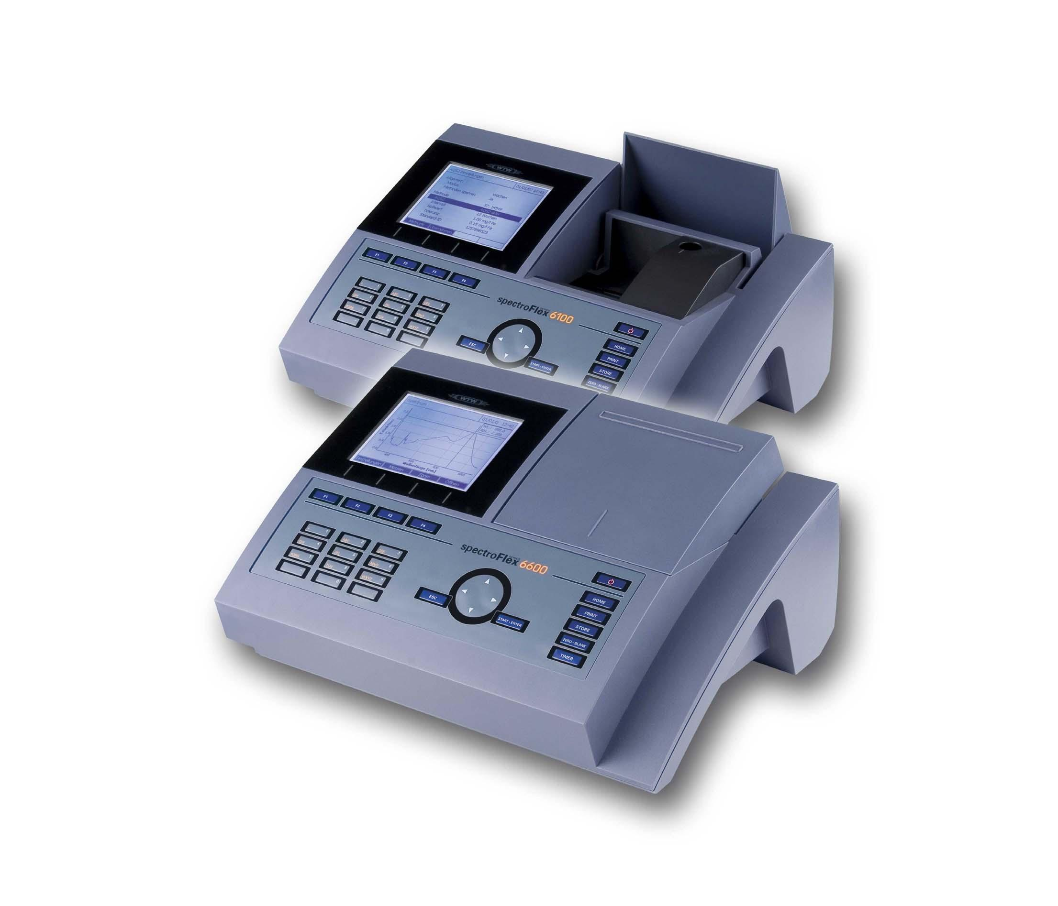
spectroflex6100( VIS可见光)/spectroflex6600( UV紫外光-VIS可见光)
性能与优点
1、操作简单：
•功能键F1-F4选择菜单

•具有直接访问键功能

•自动列表常用的测试工具

•自动存储测量结果
2.在UV紫外光以及VIS可见光（190-1100nm）内连续光谱扫描分析水质参数。
3.内置超过150种测试方法，并可存储100种用户自定义方法以及20个动态扫描曲线。
4.升级简单：可通过互联网和USB接口进行轻松升级新的测试分析程序。
5.无需试配器即可自动识别比色皿的形状（16mm圆形, 方形10mm、20mm、50mm）

6.出众的外观设计，宽大屏幕直接显示输入状态

技术参数
 | SpectroFlex 6100 | SpectroFlex 6600
波长范围 | 320-1100nm | 190-1100nm
灯源 | 钨灯 | 氙灯
带宽 | 4nm
测量模式 | 浓度、吸光度、透光率、吸光度与透光度百分比，动力学扫描，光谱曲线，多波长
光谱/扫描 | 在自选波长范围内可以1nm为单位进行扫描
条形码 | 自动识别WTW圆形和方形带条码的比色皿，并随意选择其他测试工具的条形码和样品ID
比色皿 | 16mm圆形, 方形10mm、20mm、50mm自动识别，无须适配器
显示 | 大尺寸直接显示输入状态
数据存储 | 1000个测量值； 400个带150个数值的动力学曲线；100个光谱曲线（大约4MB光谱动态扫描，区间300-900nm）
方法 | 内置超过150种测试方法，并可存储100种用户自定义方法以及20个动态扫描曲线
升级简单 | 可通过互联网和USB接口进行升级
接口 | 1USB-A,1USB-B,1RS 232
防护等级 | IP 31 操作间干燥保存
温度 | 操作温度10-35℃，储存温度-25-65℃
尺寸 | 404*197*31（W*H*D）
重量 | 大约3.7kg（不带充电电池）
选配件 | 电脑软件，UPS电源以及ECO模式便携使用

